Контрольная работа по курсу «Основы теории управления»

I. ЛИНЕЙНЫЕ СИСТЕМЫ УПРАВЛЕНИЯ
Описание и анализ непрерывных линейных систем с помощью дифференциальных уравнений
- Найти реакцию системы, описываемой дифференциальным уравнением

a₂d²x(t)/dt² + a₁dx(t)/dt + a₀ x(t) = b₁dg(t)/dt + b₀ g(t)

№ вар. | a₂ | a₁ | a₀ | b₁ | b₀ | dx(t)/dt при t = 0 | x(t)  при t = 0 | g(t)
 | 5 | 7 | 5 | 3 | 1 | 0 | 2 | 3sin(t)
 | 2 | 5 | 7 | 1 | 1 | 1 | 1 | 4cos(t)
 | 1 | 1 | 1 | 1 | 1 | 4 | 6 | sin(t)+3cos(t)
 | 0 | 8 | 1 | 1 | 4 | 1 | 2 | 3exp(-2t)
 | 4 | 7 | 2 | 3 | 3 | 1 | 2 | 2+exp(-3t)
 | 1 | 3 | 4 | 7 | 2 | 2 | 1 | 3+4sin(2t)
 | 0 | 1 | 5 | 2 | 9 | 1 | 4 | 5sin(t)+exp(t)
 | 7 | 0 | 3 | 5 | 1 | 1 | 1 | 3cos(t)+exp(2t)
 | 1 | 2 | 4 | 4 | 7 | 2 | 1 | 2 +3t
 | 0 | 4 | 6 | 3 | 2 | 2 | 4 | 4t²

- Записать уравнения состояний и выхода многомерной системы в матричной форме:

a₂d²x(t)/dt² + a₁dx(t)/dt + a₀ x(t)+ q₁dz(t)/dt + q₀ z(t) = b₀ g₁(t)
c₂d²z(t)/dt² + v₁dx(t)/dt + v₀ x(t)+c₁dz(t)/dt + c₀ z(t) = f₀ g₂(t)

Уравнения выхода
y₁ = h₁ x(t)
y₂ = h₂z(t)

№ вар. | a₂ | a₁ | a₀ | q₁ | q₀ | b₀ | c₂ | v₁ | v₀ | c₁ | c₀ | f₀
 | 3 | 5 | 7 | 5 | 1 | 3 | 1 | 1 | 0 | 2 | 1 | 2
 | 5 | 2 | 5 | 7 | 3 | 1 | 1 | 0 | 1 | 1 | 2 | 1
 | 1 | 1 | 1 | 1 | 1 | 1 | 1 | 2 | 4 | 6 | 3 | 4
 | 5 | 0 | 8 | 1 | 2 | 1 | 4 | 0 | 1 | 2 | 1 | 3
 | 3 | 4 | 7 | 2 | 1 | 3 | 3 | 1 | 1 | 2 | 2 | 1
 | 1 | 1 | 3 | 4 | 5 | 7 | 2 | 0 | 2 | 1 | 4 | 5
 | 2 | 0 | 0 | 5 | 7 | 2 | 9 | 1 | 1 | 4 | 6 | 7
 | 4 | 7 | 0 | 3 | 8 | 5 | 1 | 0 | 1 | 1 | 3 | 1
 | 3 | 1 | 2 | 4 | 4 | 4 | 7 | 5 | 2 | 1 | 5 | 4
 | 6 | 0 | 4 | 6 | 6 | 3 | 2 | 0 | 2 | 4 | 6 | 7

№ вар. | h₁ | h₂
 | 1 | 5
 | 2 | 2
 | 4 | 3
 | 5 | 1
 | 3 | 2
 | 4 | 4
 | 6 | 6
 | 1 | 3
 | 3 | 5
 | 1 | 7

- Найти переходную матрицу системы:

dx₁(t)/dt = a₁₁ x₁(t)+a₁₂ x₂(t)+b₁ g₁(t)
dx₂(t)/dt = a₂₁ x₁(t)+a₂₂ x₂(t)+b₂ g₂(t)

№ вар. | a₁₁ | a₁₂ | a₂₁ | a₂₂
 | 1 | 5 | 7 | 5
 | 2 | 3 | 1 | 3
 | 1 | 4 | 1 | 3
 | 5 | 1 | 3 | 1
 | 2 | 4 | 7 | 2
 | 5 | 1 | 3 | 4
 | 2 | 3 | 1 | 5
 | 4 | 7 | 2 | 3
 | 3 | 1 | 2 | 4
 | 6 | 7 | 4 | 6

- Исследовать устойчивость системы, описываемой дифференциальным уравнением:

a₂d²x(t)/dt² + a₁dx(t)/dt + a₀ x(t) = g(t)

№ вар. | a₂ | a₁ | a₀
 | 5 | 7 | 5
 | 2 | 5 | 7
 | 1 | 1 | 1
 | 3 | 8 | 1
 | 4 | 7 | 2
 | 1 | 3 | 4
 | -2 | 1 | 5
 | 7 | -5 | 3
 | 1 | 2 | 4
 | 0 | 4 | 6

- Исследовать устойчивость системы, описываемой дифференциальными уравнениями:

dx₁(t)/dt = a₁₁ x₁ (t)+a₁₂ x₂(t)+b₁ g₁(t)
dx₂(t)/dt = a₂₁ x₁ (t)+a₂₂ x₂(t)+b₂ g₂(t)

№ вар. | a₁₁ | a₁₂ | a₂₁ | a₂₂
 | 1 | -5 | 7 | -5
 | 2 | 3 | 1 | 3
 | -1 | 4 | 1 | 3
 | 5 | 1 | -3 | 1
 | 2 | -4 | 7 | 2
 | 5 | 1 | 3 | -4
 | 2 | 3 | -1 | 5
 | -4 | 7 | 2 | 3
 | 3 | 1 | 2 | -4
 | 6 | -7 | 4 | 6

- Исследовать управляемость и наблюдаемость системы:

dx₁(t)/dt = a₁₁ x₁ (t)+a₁₂ x₂(t)+b₁ u₁(t)
dx₂(t)/dt = a₂₁ x₁ (t)+a₂₂ x₂(t)+b₂ u₂(t)

y = c₁ x₁ (t)+c₂ x₂(t)

№ вар. | a₁₁ | a₁₂ | a₂₁ | a₂₂ | b₁ | b₂
 | 1 | -5 | -7 | 5 | 0 | 1
 | -2 | 3 | 1 | -3 | 1 | 0
 | -1 | 4 | 1 | 3 | 1 | 1
 | 5 | 1 | -3 | 1 | 0 | 2
 | 2 | 4 | 7 | -2 | 2 | 0
 | 5 | 1 | -3 | 4 | 3 | 3
 | 2 | -3 | 1 | 5 | 1 | 2
 | -4 | 7 | 2 | 3 | 0 | 5
 | 3 | -1 | 2 | 4 | 3 | 1
 | 6 | 7 | -4 | 6 | 2 | 1

№ вар. | c₁ | c₂
 | 1 | -5
 | -2 | 2
 | 4 | -3
 | -5 | 1
 | 3 | -2
 | 4 | -4
 | -6 | 6
 | 1 | -3
 | 3 | -5
 | -1 | 7

- Для структурной схемы составьте передаточную функцию и дифференциальные уравнения замкнутой автоматической системы управления. Определите, какие элементарные звенья входят в состав САУ. Запишите характеристическое уравнение замкнутой системы. Определить устойчивость системы.
Структурная схема САУ и передаточные функции звеньев, входящих в её состав, выбираются в соответствии с вариантом по таблице и рисунку.
Таблица 1
Вариант | W₁(p) | W₂(p) | W₃(p) | W₄(p) | W₅(p)
1 | 1/p | 3 | 4(1+2p) | 5p | 2/(1+p)
2 | 5/p | 1/(1+p) | 10 | 10/(1+2p) | 2p
3 | 2p | 3/(1+p) | 3 | 5/p | 2/(1+4p)
4 | 4/(1+10p) | 3p | 1/p | 5 | 1/(1+p)
5 | 2 | 3p | 1/(1+5p) | 2/p | 1/(1+10p)
6 | 10/(1+p) | 4 | 8p | 2/(1+8p) | 10/p
7 | 1/(1+3p) | 2p | 2/(1+5p) | 5/p | 6
8 | 1/(1+p) | 10/(1+8p) | 10p | 12 | 1/p
9 | 2 | 5/(1+p) | 1/p | P | 1/(1+p)
10 | 5/(1+2p) | 4 | 1/p | 2/(1+3p) | 2p

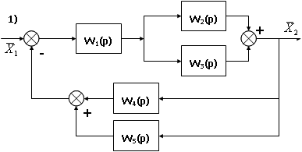
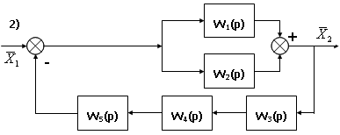

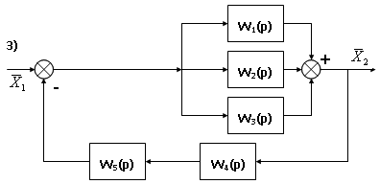
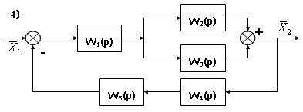

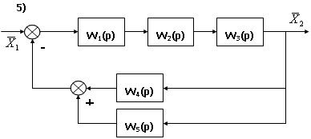

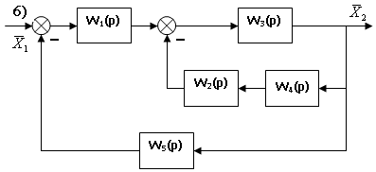
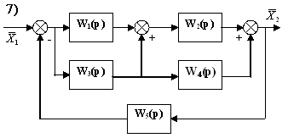

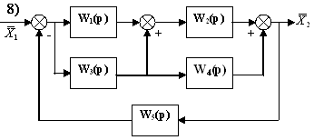
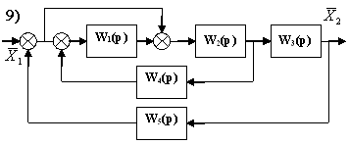
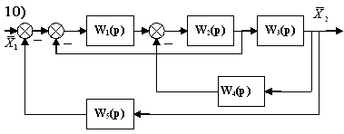

- Найти свободное движение системы, описываемой уравнением и реакцию системы на входной сигнал g(k)=1.
a₂x(k+2)+a₁x(k+1)+a₀x(k) = g(k)

№ вар. | a₂ | a₁ | a₀
 | 5 | -7 | 5
 | 2 | 5 | 7
 | -1 | 1 | 1
 | 3 | 8 | -1
 | 4 | 7 | 2
 | 1 | -3 | 4
 | 4 | 1 | 5
 | 7 | -6 | 3
 | -1 | 2 | 4
 | 3 | 4 | -6

